PÄÄTTÖTYÖ

VESIJÄÄHDYTYS TIETOKONEESEEN

VANTAAN AMMATILLINEN
KOULUTUSKESKUS
MYYRMÄEN OPETUSYKSIKKÖ SÄHKÖ OPETUSALAN
TIETOKONETEKNIIKKA JA LUKIO -LINJA
TUOMO FREDRIKSSON
14.12.2003

Tiivistelmä

Vesijäähdytys on yksi monista tavoista jäähdyttää tietokonetta. Se on yksi tehokkaimmista tavoista, jota voidaan käyttää kotioloissa. Vesijäähdytys toimii ilmajäähdytyksen vastikkeena tai sen osana, jotta tietokoneen osat ja komponentit pysyisivät sallituissa lämpörajoissa.

Vesiblokin läpi ajetaan viileätä vettä, jolla johdetaan lämpö pois tietokoneen komponenteista ja osista. Vesiblokki on kuparin pala, joka asetetaan jäähdytettävän komponentin päälle. Ilmalla jäähdyttäessä sain prosessorin lämmön nousemaan 49ºC ja vedellä 36ºC. Aste ero olisi erittäin huikea, jos prosessorin lämpö pyörisi yli 60ºC yläpuolella, koska prosessori hajoaa hyvin herkästi sekä kolauksista, että liiallisesta lämmöstä palaen. Jos käyttöjärjestelmä jota käytän toimisi ylikellottaessa lämpövertailua olisi enemmän.

Sisällys luettelo

1 Johdanto
2 Suunnittelu
2.1 Osat
2.2 Sijoitus
2.3 Mittaus
2.4 Kokoaminen
3 Testit
3.1 Ylikellotus
4 Lähteet

Johdanto

Ideana tietokoneen vesijäähdytys lopputyöksi oli pelkkä vitsi opettajalle, joka kysyi mitä aion tehdä. Tarkemmin asiaa ajateltuani, aihe olikin mielenkiintoinen ja halusin kokeilla miten vesijäähdytys toimisi omassa tietokoneessani. Vesijäähdytyksen tarkoitushan on aivan sama kuin ilmajäähdytyksen, eli pitää lämpenevät ja herkät osat viileinä, jotta ne eivät hajoaisi kuumuudesta. Tietokoneiden yleisimpiä jäähdytettäviä osia ovat prosessorit, muistit ja näytönohjain, joskus myös emolevyllä sijaitsevat erinäiset piirisarjat .

Kun ihmisille mainitsee vesijäähdytyksestä tietokoneessa, he kysyvät
onko tämä edes mahdollista ja käytetäänkö tätä jäähdytys menetelmää paljonkin kotikoneissa. Vesijäähdytys on melko yleistä teollisuudessa, mutta ei kovin tunnettua kotioloissa ,ellei omassa tai tuttava perheessä olla kiinnostuneita tietotekniikasta.

Vesijäähdytys on otettu käyttöön kotioloissa pääasiassa oman tietokoneen
maksimi tehojen saavutuksen takia, mutta myös sen hiljaisuuden takia.
Vesijäähdytyksellä saadaan parempi tai vastaava jäähdytysteho kuin ilmalla. Ilmajäähdytys on usein äänekästä varsinkin siinä vaiheessa, kun tuulettimet rupeavat olemaan vanhoja. Vesijäähdytyksen äänen taso on huomattavasti alempi, jos yhdistään ilmajäähdytys ja vesijäähdytys saadaan huomattavasti parempi jäähdytys. Tuulettimilla kierrätetään ilmaa kotelossa ja vedellä jäähdytetään tietokoneen eri komponentteja näin saadaan huomattavasti tehokkaampi jäähdytys.

Lopputyöni keskittyy tietokoneen prosessorin viilentämiseen vesijäähdytyksellä. Koska jäähdytän veden ilmalla, jonka ohjaan jäähdyttimen läpi, pyrin hyödyntämään tätä ilmaa myös kotelon sisäisen ilman viilentämisessä ohjaamalla ilman kotelon sisään.

Suunnittelu

2.1 Osat

Vesijäädytyksessä on neljä tärkeää osaa, jotka pitävät tietokoneen osat ja
komponentit viileänä. Vesiblokki asennetaan tietokoneen osan tai
komponentin päälle, joka tässä tapauksessa on prosessori. Myös muita
osia kuten esimerkiksi näytönohjainta tai muisteja voidaan viilentää
vesijäähdytyksen avulla. Prosessorin ja vesiblokin väliin voidaan laittaa
shimmi eli sovite, jolla saadaan vinokuormitusta vähäisemmäksi. Vinokuormitus syntyy kun esimerkiksi Vesiblokki kiristetään prosessoriin kiinni. Vesiblokki, jota käytän on tehty kuparisesta palikasta,
johon on kaiverrettu käytävä tai käytäviä vedelle. Vesiblokilla johdetaan prosessorin tuottamaa lämpöä veteen. Käyttämästäni vesiblokista ei ollut kaikkia mahdollisia tietoja saatavilla.

Jäähdyttimellä viilennetään vesi, joka ajetaan vesiblokin läpi. Jäähdytin toimii samaan tapaan kuin auton moottorin jäähdytinyksikkö. Viileää ilmaa
puhalletaan jäähdyttimen ritilöihin päin ja viilennettävä vesi otetaan vesisäiliöstä jäähdyttimen läpiajoa varten.

Vesipumppu pitää olla kohtalaisen tehokas, jotta vesi jaksaa liikkua koko
jäähdytys systeemin läpi. Vesipumppu, jota käytän on Eheimin 1048, joka jaksaa nostaa veden noin puoleentoista metriin. Kun pumppua käynnistetään ensimmäistä kertaa on jäähdytys systeemissä ilmaa ja parhain mahdollinen tapa päästä tästä ilmasta on vesisäiliö, joka takaa myös veden riittävyyden. Vesisäiliönä käytetty 0.5l pakasterasia on erinomainen säiliö, koska sitä on helppo täyttää ja se on juuri sopivan kokoinen kannellinen astia.

Vetenä käytetään yleensä tislattua vettä, jottei letkustoon tai muualle jäähdytykseen jäisi roskia, mutta tähän tarkoitukseen käy myös normaali kraanavesi, kunhan katsoo ettei käytä likaisia täyttö astioita.
Kraanavedellä on yksi haitta puoli, kalkkeutuminen, mikä ilmenee pitkän käytön jälkeen. Vesisäiliönä käytin pakasterasiaa johon pistin liitokset letkuille. Yhdistäessä neljä vesijäädytyksen perus osaa tarvitaan myös letkua, joka taipuu ja kestää lämpöä. Silikoniletku on yleisin materiaali mitä käytetään kotioloissa edellä mainittujen ominaisuuksien takia. Jäähdyttimen ja vesiblokin liitoksissa käytin normaaleja letkuklemmareita, joilla varmistan, että liitokset ovat varmasti tiiviitä.

2.2 Sijoitus

Jotta saisin kaikki jäähdytyksen osat ja koneen yhtenäiseksi kokoonpanoksi,
jäähdyttimen tulisi olla kiinnitetty koneen kylkeen ja kotelon lisätuuletus hoituisi myös samalla, kun jäähdyttimen alle tulisi cd-levyn kokoinen reikä, mikä jää jäähdyttimen taakse niin ettei sitä erota. Letkuille tarvitsisi neljä reikää mikäli vesipumppu ja vesisäiliö olisivat kotelon sisäpuolella. Mikäli vesipumppu ja vesisäiliö olisi kotelon ulkopuolella ei letkuille tarvitsisi kuin kaksi reikää,. joihin saa läpivienti kumit, jotka estää hieman letkujen taittumista ja myös vähentävät letkujen kulumista, tietokonetta siirrettäessä. Ennen kuin päätin jättää vesipumpun ja vesisäiliön kotelon ulkopuolelle, huomasin tehneeni neljä reikää koteloon. Tekemällä telineen vesisäiliölle sain kaksi ylimääräistä reikää osittain piiloon.

Vesipumpun annoin olla tietokoneen kotelon ulkopuolella, koska siinä on oma virtalähteensä, tällöin kotelon sisäpuolelle ei kehity enempää lämmintä ilmaa mitä pitäisi saada pois kotelon sisältä. Myös vesisäiliön paikka on kotelon ulkopuolella, koska tila, jossa tietokonettani pidän on viileämpi kuin kotelon sisäinen lämpötila. Sähköiskunkin riski vähenee sijoittamalla kaiken vettä sisältävän laitteiston, paitsi vesiblokin, kotelon ulkopuolelle.

2.3 Mittaus

Ensimmäinen mittaus tapahtui jäähdytyksen osien vuototestissä, jossa letkujen mittaus sopivan pituisiksi pätkiksi tapahtui. Letkuthan eivät jää saman pituisiksi pätkiksi lopullisesti vaan niitä tullaan vielä leikkaamaan eripituiseksi. Letkujen pituus tulisi olla juuri sopiva jotta vesi pääsisi liikkumaan vaivattomasti ja ripeästi. Letkujen pitäisi olla myös lähes suorina, jos tiukkia mutkia olisi ei vesi pääsisi liikkumaan vapaasti.

Mittaus oli suurilta osin silmämääräistä ja epätarkkaa, enkä ole varma
kotelon reikien tarkoista halkaisijoista. Jäähdyttimen kiinnityksessä käytin pahvista sapluunaa johon olin merkinnyt ruuvien kohdat. Poraamalla merkityistä kohdista ei minun tarvinnut kuin miettiä kotelosta paikka johon poraan. CD-levyä käytin jäähdyttimen taakse tulleeseen ilmastointi reiän koon piirtämiseen. Ilmastointi reikää hioin pyöreäksi porakoneeseen kiinnitettävällä jyrsin terällä ja tämä reikä jää luonnollisesti jäähdyttimen taakse näkymättömäksi. Aluksi letkujen reijät olivat juuri letkuille sopivan kokoisia mutta koska pistin läpivienti kumit, jouduin suurentamaan näitä reikiä myöskin hiomalla.

Pumpun ja vesisäiliön paikka oli pitkään haussa. Lopulta tajusin, että voin kiinnittää pumpun jäähdyttimeen ja koteloon, niin että vesisäiliö tulisi samalle korkeudelle sille rakennetulle telineelle. Tekemällä vesisäiliölle teline tietokoneen kylkeen vanhasta kotelosta sain sille oman paikan ja pistämällä säiliön kaksipuolisella teipillä telineeseen kiinni, jotta se ei liikkuisi tilanteissa, jossa tietokonetta liikuteltaisiin. Jotta pumppukin tulisi mukavasti samassa kasassa myös pumppu on kolmella kaksipuolisella teipillä kiinni, sekä tietokoneen kyljessä että jäähdyttimen yläosassa.

2.4 Kokoaminen

Ennen kuin on pistänyt vesiblokin paikoilleen kannattaa tarkistaa kaikki emolevyn kiinnitys ruuvit ja myös onko muut tietokoneeseen kuuluvat osat kunnolla kiinni, jotta blokkia asentaessa olisi mahdollisimman tukeva alusta. Huomasin laittaneeni vesiblokin liian tiukkaan, sen kiinnike väänsi prosessorin kantaa silmin nähtävästi ja siinä vaiheessa huomasin shimmin käytännöllisyyden. Ilman shimmiä uskoisin, että minulla olisi rikkinäinen prosessori.

Jäähdyttimen paikoilleen laitto sujui ongelmitta. Jäähdyttimeen kiinnitin vielä tuulettimen ja sormisuojan, joille oli jo valmiiksi sopivat kiinnike reijät, vesisäiliön telineen kiinnitys tapahtui popniiteillä. Vesisäiliön pohjaan pistin vielä yhden kaksipuolisen teipin palasen, jotta tämä pysyisi paikoillaan.

Vesipumpulle keksin hienon paikan jäähdyttimen yläpuolelle, joten se päätyi kolmella kaksipuolisella teipillä koteloon ja jäähdyttimeen kiinni. Teline kiinnitettiin niin, että vesisäiliö ja pumppu ovat samalla korkeus tasolla, jottei letku näiden välissä olisi mutkalla taaten veden vapaan liikkumisen.

Jos letkun liitoskohdat vuotaisivat olisi melko vaarallista käynnistää tietokone, joten kiinnitin klemmareilla letkut varmistaen ettei vesi pääsisi letkujen liitoskohdista vuotamaan koneen sisäpuolelle tai ulkopuolelle. Se ei haittaisi hirveästi jos liitokset vuotaisivat tietokoneen ulkopuolella, koska tällöin koneen komponentit ei olisi niin suuressa vaarassa saada oikosulkua ja vesisäiliöönhän tämä vesivaje tulisi.

Testit

Prosessorin lämmön tarkistamiseen käytin SiSoftwaren Sandra 2003 Professional -ohjelmaa ,jolla näkee lähes kaiken tietokoneen ja sen osien ominaisuuksista ja arvoista. Käynnistyslämmöt ovat mahdollisimman nopeasti mitattuja käyttöjärjestelmän käynnistymisen jälkeisiä lämpöjä. Katsoin prosessorin lämmön kun tietokoneessani oli vielä ilmajäähdytys, käynnistyslämpö oli 45ºC, mikä ei ole prosessoriltani paljoakaan. Kun käytin tietokonettani erittäin tehokkaasti 5 tuntia sain prosessorin lämmön nousemaan 49ºC, myös tämä lämpötila on sallituissa rajoissa Athlon XP 2100+ prosessorille.

Kun vihdoin sain vesijäädytyksen asennettua ja käynnistettyä koneen
antoi käyttöjärjestelmä heti virheilmoituksen, monta kertaa käynnistettyäni tietokoneeni uudestaan käyttöjärjestelmä alkoi toimia.
Vesijäähdytyksen käynnistys lämpötila prosessorille oli 31ºC mikä on ilmajäähdytteiseen verrattuna 14ºC vähemmän. Maksimi lämmön 36ºC mittasin vesijäähdytyksellä, kun olin pitänyt konettani lähes 10 tuntia päällä.
Maksimi lämpöön prosessorin lämpötila nousi pikku hiljaa riippumatta käytön paljoudesta.

Vesi, jota kiertää jäähdytyksen läpi on ennen koneen käynnistämistä yhtä lämmintä kuin tila jossa pidän vesisäiliötä. Kun prosessorin lämpö on 36ºC
on veden lämpö noussut 25ºC. Ilman lämpö huoneessa tai tilassa jossa vesisäiliötä pidetään vaikuttaa veden lämpöön huomattavasti ja tätä kautta myös prosessorin lämpöön joten saunassa ei kannata pelata.
Maksimi prosessori lämpöjen saavuttamiseksi käytin useita sellaisia ohjelmia saman aikaisesti jotka vaativat paljon tietokoneeltani, taatakseni prosessorin resurssien jatkuvan käytön mikä myöskin lisää prosessorin lämpöä.

Shimmin on sanottu alentavan prosessorin lämpötilaa jopa 2ºC, mutta en huomannut mitään eroa lämpötiloissa, kun testasin ilman shimmiä ja sen
kanssa. Shimmi on tehty erittäin hyvin lämpöä johtavaksi ja kestämään kuumuutta, mutta Shimmin päätarkoitus on pitää prosessorin core ehjänä.

3.1 Ylikellotus

Ylikellotus yritykset tyssäsivät siihen kun käyttöjärjestelmäni ei enään suostunut käynnistymään. Jos olisin kyennyt ylikellottamaan prosessoria, niin olisin saanut lisää tehoa irti tietokoneestani ja lisää vertailua lämpötiloihin. Ylikellottaessa prosessoria sen lämmön tuotto nousee joskus erittäin rajusti. Ylikellotusta voidaan yrittää kun on kunnollinen jäähdytys- järjestelmä. Syy käyttöjärjestelmän toimimattomuuteen on ylikellottaessa se, että käyttöjärjestelmä ei tunnista prosessoria ja suojaa käynnistymättömyydellään käyttäjää hajoittamasta tietokonettaan. Pahimmassa tapauksessa ylikellottaessa prosessori tai jokin muu osa lämpenee niin rajusti että se hajoaa heti tietokoneen virtanappia painamalla.

4 Päättely

Suunnitteluun, rakentamiseen ja asentamiseen olisi voinut käyttää huomattavasti enemmän aikaa. Jo pelkästään suunnittelussa tuli virheitä, mitä olisi voinut huomata, jos siihen olisi käyttänyt edes vähäisen enemmän aikaa. Koteloon jäi kaksi ylimääräistä reikää. jotka jäivät käyttämättömiksi, mutta paremmalla suunnittelulla reikiä ei välttämättä olisi. Rakentaminen tapahtui huikean nopeasti, millä oli veronsa. Ilmastointiaukko ei ole niin pyörä kuin se voisi olla. Teline jonka rakensin vesisäiliölle on hieman karun näköinen. Näitäkin kahta voisi parannella vielä vaikkakin tämän hetkinen toimivuus on hyvä. Asentaminen oli helpoin sekä virheettömin vaihe. Asennus vaiheessa tapahtui yksi ainoa virhe, jonka huomasin ja sain korjattua ennen kuin tietokone oli valmis käynnistettäväksi.

Lämmön mittaukset sujuivat samalla tätä kirjallista työtä tehtäessä.
Lämpöjen mittaus oli samaan aikaan helppoa ja vaivatonta. Kunnollista kuvaa näistä lämmöistä en saanut. Parhaimman mahdollisen olen pistänyt liitteeseen, jossa on muitakin kuvia työn eri vaiheista.

Lähteet

Luettelo internet tietolähteistä:
www.overclockers.com
www.only4pro.com
www.tehomylly.net
www.finclockers.com
www.jathardware.com
www.muropaketti.com
www.amd.com

Yllämainituista sivustoja olen käyttänyt lähteinä lisätiedolle lopputyötäni varten. Sivustoista ei ole kopioitu tai lainattu mitään materiaalia ilman sivuston ylläpitäjien tai omistajien lupaa. Materiaaleja joita olen käyttänyt ei myöskään ole muokattu millään tapaa sivustojen materiaalista.
Kaikki materiaali jota olen käyttänyt loppu työni kirjallisessa osuudessa on minun tekemääni ja tuottamaani.

Liite 1

Kuvat:

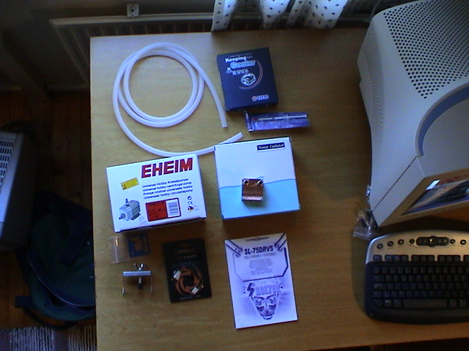
Jäähdytyksen osia ja tarvikkeita.

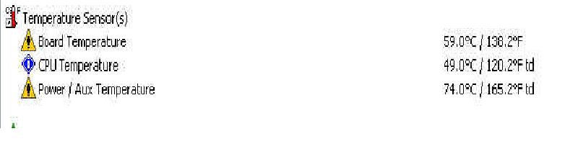
Prosessorin lämpö ilmajäähdytyksellä maksimissaan (cpu).

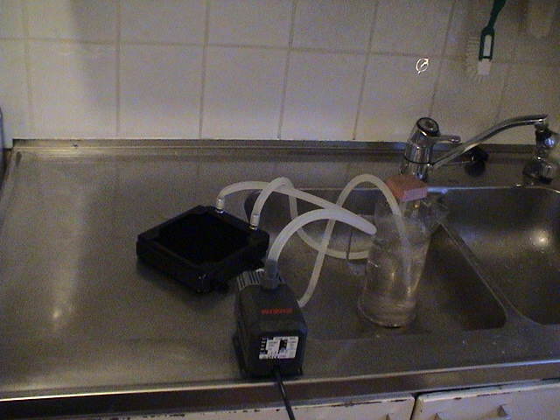Vuoto testi.

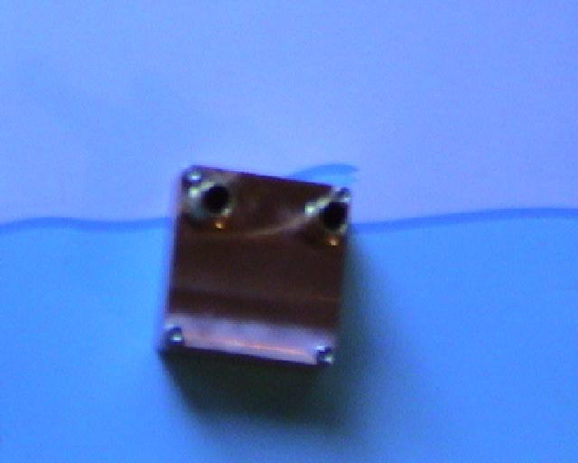Vesiblokki.

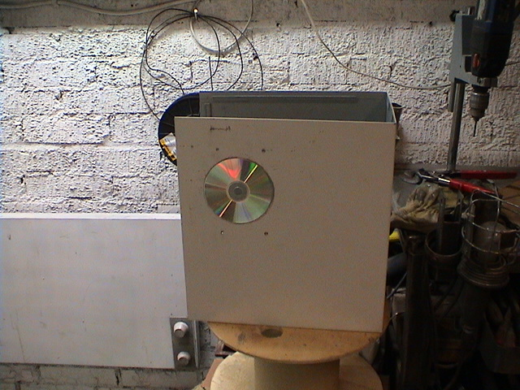Kotelon reijitys kesken.

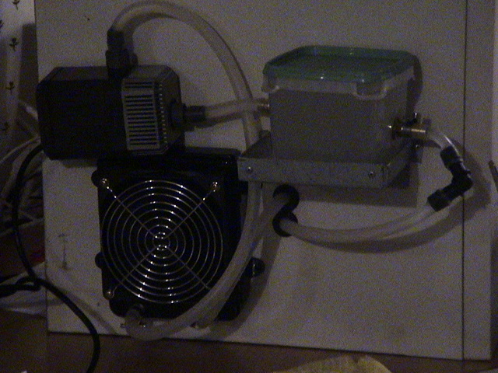
Valmis kokoonpano.

